**Тайтөбе орта мектебінде өткізілген «Қамқоршы күні» мерекесі жайында ақпарат**

Республикалық Қамқоршы күніне орай Тайтөбе орта мектебінде  29 қазан күні ата-анасының қамқорлығынсыз қалған балалар мен жетім балаларды қамқорлыққа алған азаматтарға арналған «Қамқоршы күні» мерекесін өткіздік.



«Қамқоршы күні» мейрамын өткізу жетім балалар мен ата-анасының қамқорлығынсыз қалған балаларды асырап отырған жанұялар үшін Қазақстан тарихындағы алғашқы қайырымдылық шара болып табылады. Мектебімізде жетім және ата-анасының қамқорлығынсыз қалған 1 оқушы Тоқтар Темірлан және кәмелеттік жасқа толмаған 1 студент Салықов Әбілхайыр бар.

Шараның мақсаты бөтен бала мен бөтен қайғы жоқ деп ойлайтын адамдарға қуаныш сыйлау және көңілдерін көтеру. Бұл шарада қамқоршылармен дөңгелек үстел өткіздік. Қамқорлықтағы балалардың тәрбиесі, оқуы және оның қоғамдық белсенділігі туралы айтылды. Қамқоршыларға сыйлық ұсынылды. Қамқоршылар өз кезектерінде мерекені ұйымдастырушыларға алғыстарын айтып, ризашылықтарын білдірді.

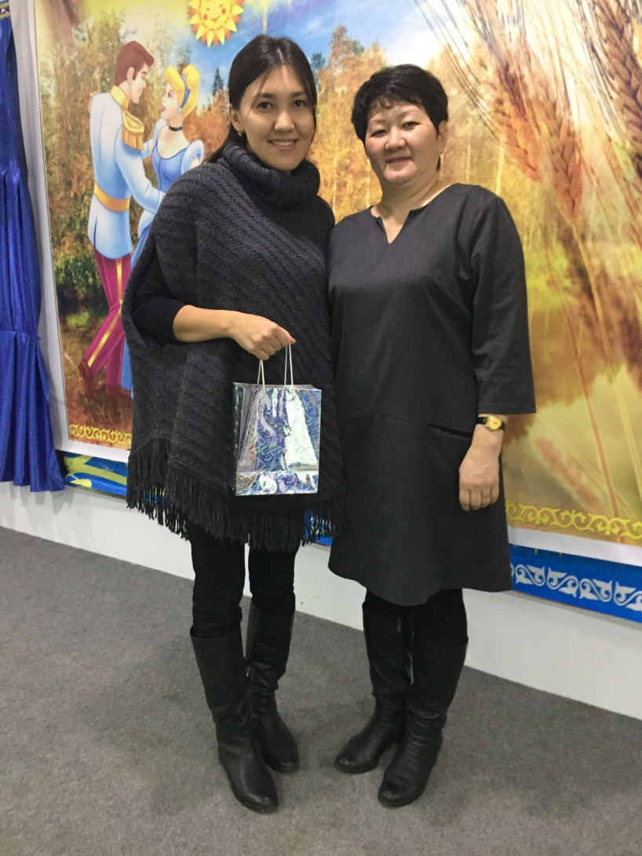

Мектептің тәрбие ісі жөніндегі орынбасары: Адильбаева С.А.

Әлеуметтік педагог: Жумабаева А.Б.

2017 ж.